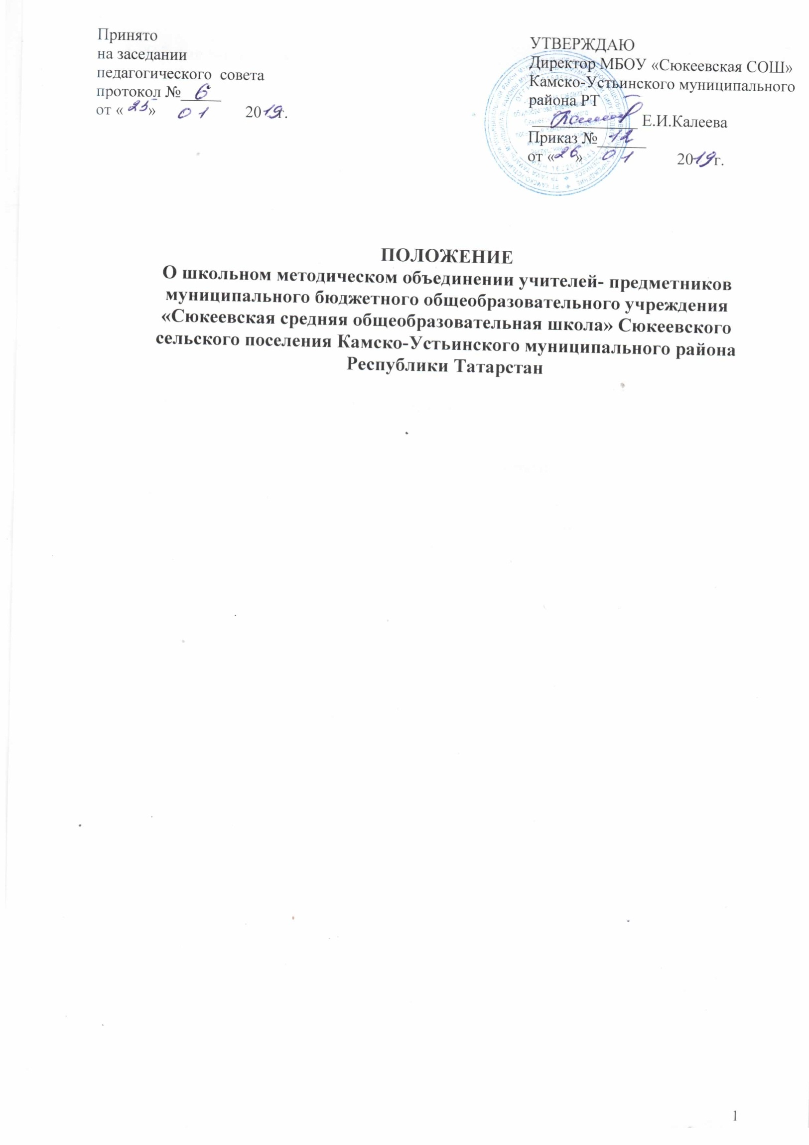

1. Общие положения.
1.1. Школьное методическое объединение (далее - ШМО) является основным структурным подразделением методической службы образовательного учреждения, осуществляющим проведение учебно-воспитательной, методической и внеклассной работы по всем учебным предметам.
1.2. ШМО организуется из учителей МБОУ «Сюкеевская средняя общеобразовательная школа» всех учебных дисциплин.
1.3. ШМО создается, реорганизуется и ликвидируется директором ОУ по представлению заместителя директора, курирующего методическую работу (заместителя директора по учебной работе).
1.4. ШМО подчиняются непосредственно заместителю директора по УР.
1.5. В своей деятельности ШМО руководствуется Конституцией и законами Российской Федерации, указами Президента Российской Федерации, решениями Правительства Российской Федерации, Новым Федеральным законом « Об образовании в Российской Федерации» - № 273 – ФЗ, органов управления образования всех уровней по вопросам образования и воспитания учащихся, а также уставом и локальными правовыми актами школы, приказами и распоряжениями директора.

2.Задачи и направления деятельности методического объединения

Методическое объединение как структурное подразделение образовательного учреждения создается для решения определенной части задач, возложенных на учебное заведение. Работа методического объединения нацелена на эффективное использование и развитие профессионального потенциала педагогов, на сплочение и координацию их усилий по совершенствованию методики преподавания соответствующих учебных дисциплин и на этой основе – на улучшение образовательного процесса.
Методическое объединение:
- анализирует учебные возможности учеников, результаты образовательного процесса;
- обеспечивает образовательный процесс необходимыми программно-методическими комплексами;
- планирует оказание конкретной методической помощи учителям-предметникам;
- организует работу методических семинаров и других форм методической работы;
- рассматривают и принимают материалы для контрольных работ и промежуточной аттестации учащихся;
- рассматривают ,принимают и выносят на педсовет рабочие программы учителей;
- проводит первоначальную экспертизу изменений, вносимых преподавателями в учебные программы;
- изучает и обобщает опыт преподавания учебных дисциплин;
- организует внеклассную деятельность учащихся по предмету;
- принимает решение о подготовке методических рекомендаций в помощь учителям;
- рекомендует учителям различные формы повышения квалификации;
- организует работу наставников с молодыми специалистами и малоопытными учителями;
- разрабатывает положения о конкурсах, олимпиадах, предметных неделях (месячниках) и организует их проведение.

3.Организация работы методического объединения

3.1. Возглавляет работу методического объединения руководитель, ежегодно назначаемый приказом директора школы из числа наиболее опытных педагогов по согласованию с членами методического объединения.
Руководитель методического объединения:
- ведет документацию;
- координирует деятельность методического объединения;
- ведет заседания методического объединения.
3.2. Работа МО проводится в соответствии с планом работы на текущий учебный год. В процессе планирования учитываются индивидуальные планы членов МО. Примерные разделы плана: изучение нормативной документации, методическая работа, учет и контроль, организация внеклассной работы, изучение методической литературы. План составляется руководителем методического объединения, рассматривается и принимается на заседании методического объединения, согласовывается с методическим советом школы и утверждается директором школы.
3.3. Основными формами работы МО являются:
- круглые столы, совещания и семинары по учебно-методическим вопросам, творческие отчеты учителей и т. п.;
- заседания МО по вопросам методики обучения и воспитания учащихся;
- открытые уроки и внеклассные мероприятия по предмету;
- лекции, доклады, сообщения и дискуссии по методике обучения и воспитания, вопросам общей педагогики и психологии;
- проведение предметных недель, единых методических дней;
- изучение и реализация в образовательной деятельности требований нормативных документов, актуального педагогического опыта;
- взаимопосещение уроков педагогами с последующим анализом проблем и рекомендациями по решению выдвинутых проблем обучения и воспитания;
- сетевое взаимодействие с МО других образовательных организаций.
3.4. Организационной формой работы методического объединения являются заседания, которые проводятся по мере необходимости, но не реже одного раза в четверть.
Дата, время, место, повестка заседания методического объединения, а также необходимые материалы доводятся руководителем до сведения членов МО и заместителя директора по учебной работе не позднее, чем за 3 дня до очередного заседания МО.
3.5. Кворумом для принятия решений является присутствие на заседании методического объединения более половины его членов.
3.6. Решения принимаются простым большинством голосов членов методического объединения, присутствующих на заседании. В случае равенства голосов решающим является голос руководителя методического объединения.
3.7. При необходимости методическое объединение по согласованию с заместителем директора по учебной работе может привлекать для своей работы любых специалистов.
При рассмотрении вопросов затрагивающих интересы других методического объединения приглашаются их руководители.
3.8. Методическое объединение в конце учебного года представляет письменный анализ работы заместителю директора по учебной работе.
3.9. Руководителю МО за выполнение должностных обязанностей установлена доплата в соответствии с Положением об оплате труда работников школы.

4. Права методического объединения,
права и обязанности членов методического объединения

4.1. В соответствии со своей компетенцией, установленной настоящим Положением, методическое объединение имеет право:
- обращаться к администрации и коллегиальным органам управления школы и получать информацию по результатам рассмотрения обращений;
- к администрации с ходатайством о поощрении членов МО;
- выдвигать предложения об улучшении образовательной деятельности;
- обращаться к администрации с предложениями о распределении учебной нагрузки, распределении дополнительных обязанностей, установлении надбавок и доплат;
- принимать участие в разработке локальных актов школы в пределах своей компетенции;
- ставить вопрос о публикации материалов о передовом педагогическом опыте, накопленном в методическом объединении;
- рекомендовать учителям различные формы повышения квалификации;
- обращаться за консультациями по проблемам образовательной деятельности к заместителям директора школы;
- выдвигать от МО учителей для участия в профессиональных конкурсах.
4.2. Член МО имеет право:
- выступать на заседании МО, задавать другим участникам заседания МО вопросы в соответствии с повесткой дня и получать на них ответы по существу;
- конструктивно критиковать и вносить предложения о корректировке плана работы МО с учетом текущих результатов;
- потребовать обсуждения любого вопроса, касающегося деятельности МО, если его предложение поддержит более половины присутствующих на заседании лиц;
- при несогласии с решением МО высказать свое мотивированное мнение, которое должно быть занесено в протокол.
4.3. Член МО обязан:
- систематически посещать заседания МО;
- участвовать в мероприятиях, проводимых МО;
- иметь собственную программу профессионального самообразования;
- владеть основами самоанализа профессиональной деятельности.

5. Ответственность методического объединения

Методическое объединение несет ответственность за:
- выполнение возложенных на него функций, плана работы МО;
- соответствие принятых решений действующему законодательству и локальным нормативным актам школы;
- выполнение принятых решений;
- результаты учебной деятельности по предмету (предметной области) или виду деятельности;
- качество публикуемых материалов и организуемых мероприятий;
- бездействие при рассмотрении обращений.

6. Делопроизводство

6.1. Методическое объединение ведет протоколы своих заседаний в печатном виде . Протоколы подписываются руководителем методического объединения.
6.2. Нумерация протоколов ведется в пределах учебного года. Протоколы сшиваются в одно дело по окончании учебного года.
6.3. В конце учебного года план работы с анализом работы за прошедший учебный год, протоколы заседаний методического объединения сдаются заместителю директора по учебной работе (хранятся в течение 3-х лет).
6.4. Ответственность за делопроизводство возлагается на руководителя методического объединения.

7. Заключительные положения

7.1. Данное Положение принимается педагогическим советом школы, утверждается и вводится в действие приказом директора школы.
7.2. Изменения и дополнения в настоящее Положение вносятся по решению педагогического совета школы в случае необходимости, утверждаются и вводятся в действие приказом директора школы и регистрируются в установленном порядке.
7.3. Положение действует бессрочно, до принятия Положения в новой редакции.

